酒店像素HotelPixel 酒店AI修图
完整图文使用手册V1.0

00. 手册前言
关于本手册
本手册为 HotelPixel 酒店像素 官方图文使用指南，面向酒店运营人员、民宿主、门店美工、酒店专职摄影师，零基础可快速上手，熟练掌握可精准把控修图质感、适配OTA平台、官网及私域宣传场景。
工具定位
HotelPixel 是专为酒店场景打造的AI智能修图工具，一站式完成空间透视校正、构图优化、光影精修、氛围重塑、海报/视频生成，将普通手机实拍原图，快速处理为符合OTA上架、官网展示、朋友圈及公众号宣传的商用高清成片。
阅读说明
新手建议按全文顺序阅读，快速掌握全套使用逻辑；专业摄影师、资深运营可重点查看「功能详解」「高阶技巧」「避坑指南」板块，精准优化出片效果。

01. 产品核心优势（为什么选择 酒店像素）
区别于传统修图软件及普通AI修图工具，HotelPixel 深耕酒店行业场景，解决门店日常出图痛点：
- 一站式全自动出图：整合构图校正、透视修复、光影调色、细节优化、风格重塑，无需分段操作，一次提交、单次扣费，无需重复付费。
- 全场景覆盖：适配酒店外观、客房、公区、夜景、餐品、营销海报、动态短视频，满足门店全部宣传素材需求。
- 可微调、可返工：支持自然语言文字指令、局部圈选修图，无需整张重绘，精准修改细节瑕疵。
- 批量高效出图：支持大批量图片统一风格处理，连锁酒店可快速完成全门店素材上新。
- 售后保障完善：修图效果不满意可退积分，复杂实景、特殊风格需求可升级人工精修。

02. 新手快速上手（零基础操作流程）

2.1 图片上传规范（出片核心前提）
✅ 推荐上传原图
- 酒店实景实拍图：客房、大堂、庭院、泳池、酒店门头、建筑外观、餐品摆盘等
- 画面主体清晰、无大面积遮挡、无严重抖动模糊
- 优先平视拍摄，轻微倾斜原图可通过AI校正修复
- 格式支持：JPG、PNG通用图片格式，最大支持上传图片大小为30M
❌ 不建议上传原图
- 严重过曝、全黑、逆光死黑、画面残缺的废片
- 人物密集、杂物过多、画面杂乱无主体的图片
- 极端仰拍、俯拍、严重畸变、无法识别空间结构的图片
- 全景拼接图、重度滤镜图、二次修图后的成品图

2.2 四步标准出图流程
第一步：选择适配修图方案
根据图片场景、宣传需求选择对应的风格方案，适配不同使用场景。
第二步：选择对应功能区域上传原图
直接拖拽或点击上传需要优化的酒店实景图片，支持单张上传、批量上传。
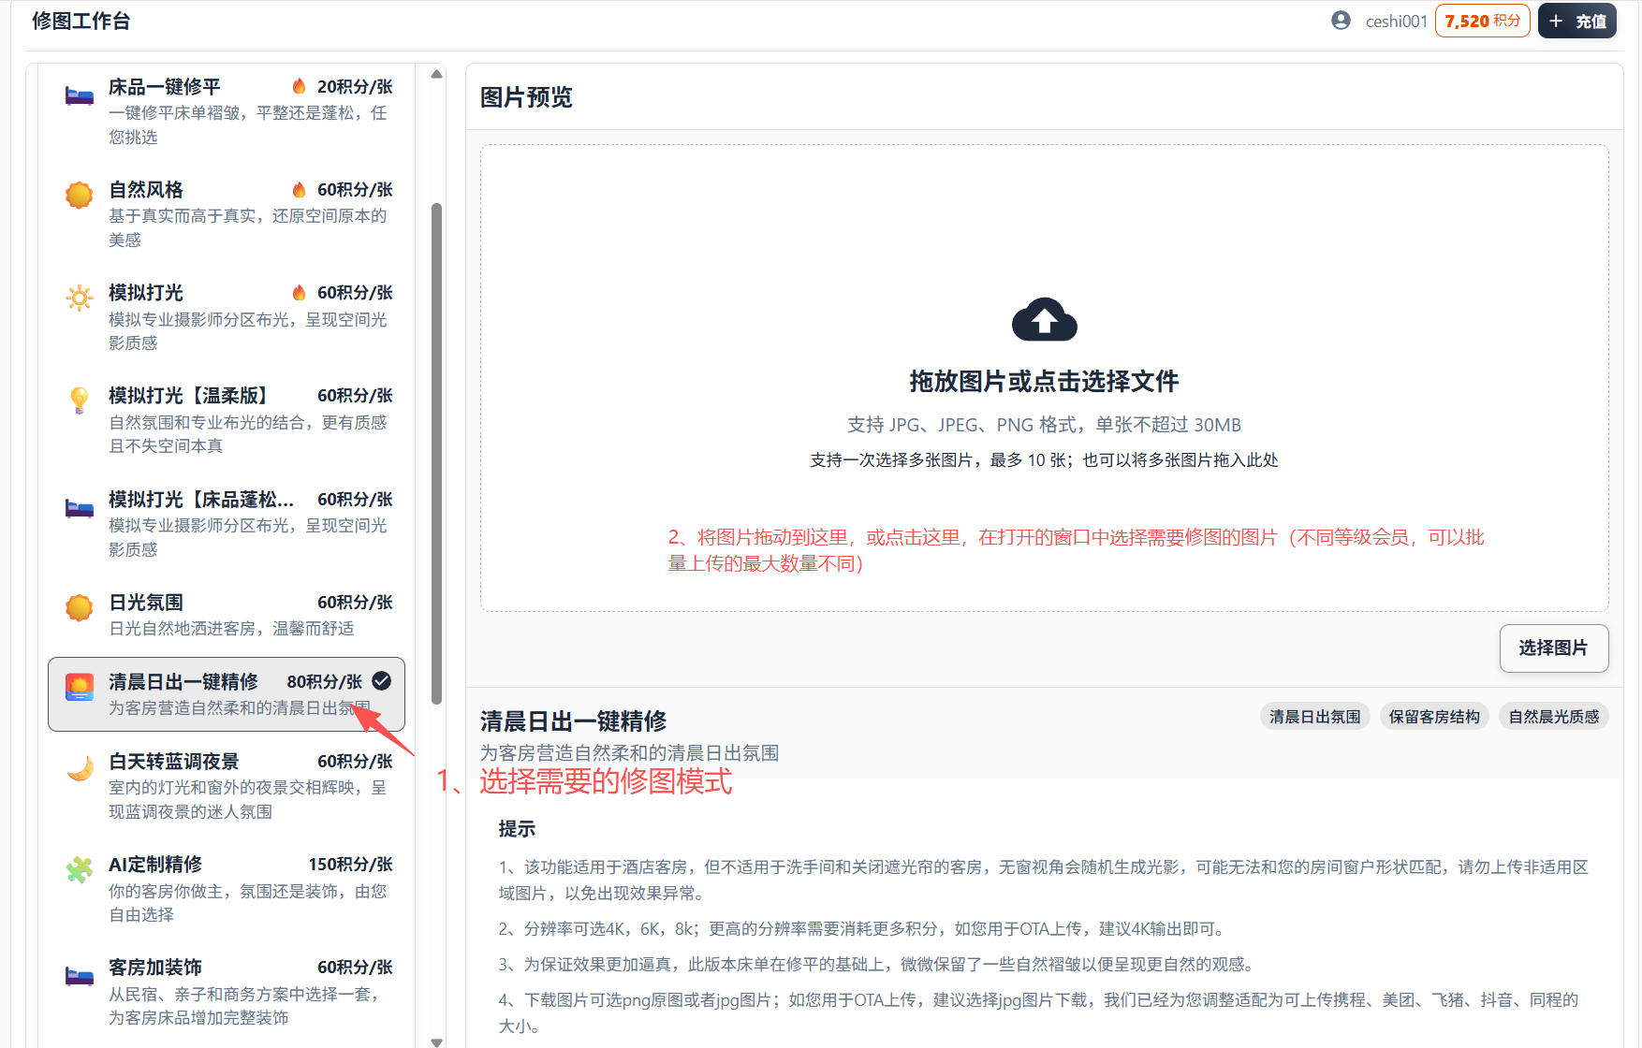
第三步：开启/关闭功能开关，生成成片
根据需要选择输出分辨率、是否打开构图校正等功能，提交后AI自动处理，稍等片刻即可出片。
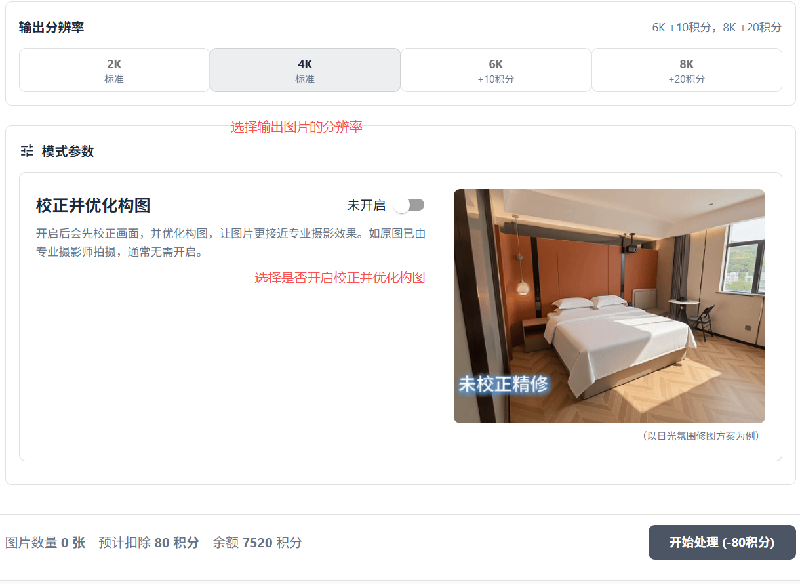
第四步：预览微调、下载使用
查看修图前后对比效果，不满意可文字指令修改、局部圈选重绘，效果达标后直接下载，可用于OTA平台、官网、公众号、朋友圈、短视频素材。如OTA使用，可下载jpg模式，我们已经为您将图片调整至主流OTA平台的合规尺寸。
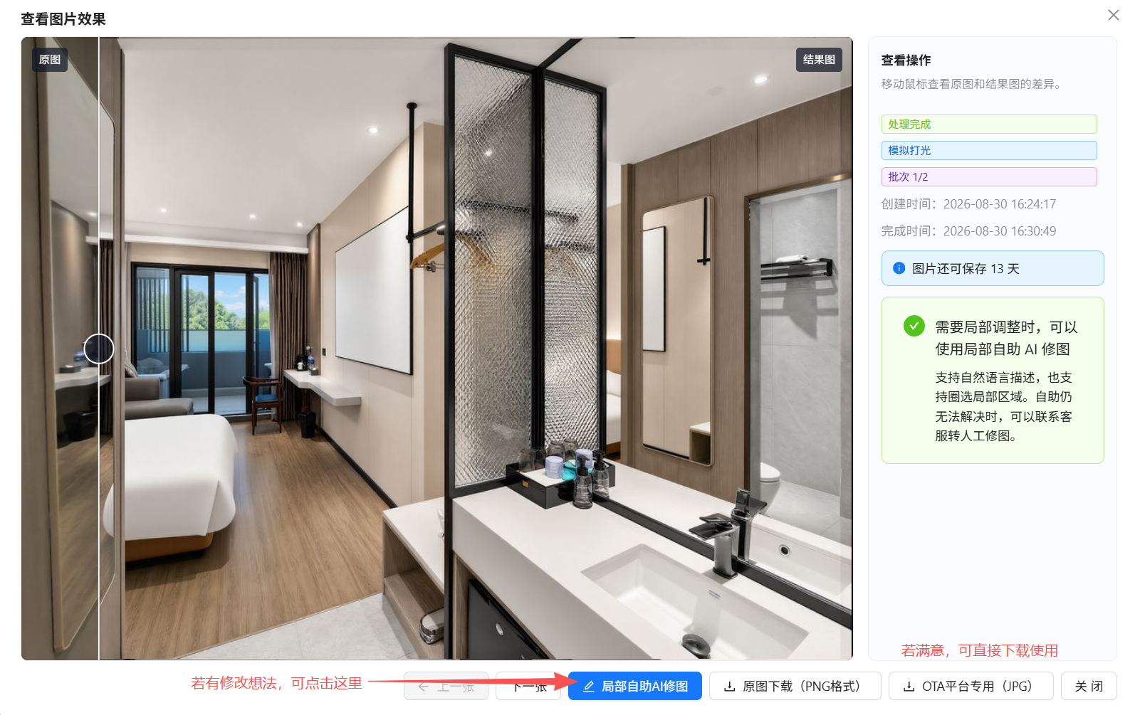

03. 核心功能详细说明（含使用规则+避坑要点）

3.1 校正并优化构图（核心基础功能）
功能作用：自动修正图片透视畸变、倾斜墙面、空间变形问题，智能微调画面构图、裁切优化画面比例，修复手机随手拍导致的空间歪斜、透视扭曲，让酒店空间更规整、通透，贴合专业商业摄影构图标准。
适用场景：手机随手拍摄、拍摄角度倾斜、墙面地面歪斜、空间透视扭曲的客房、大堂、外观实景图。
⚠️ 关键使用禁忌（必看）
构图校正过程会对画面进行小幅裁切和构图微调。若原图本身横平竖直、构图规整，或为专业摄影师精拍原图，请勿开启此项，避免AI微调破坏原有精准构图，导致画面比例、主体位置偏移。

3.2 全场景AI精修能力
客房光影/床品精修
内置多款酒店空间专属一键精修风格方案，集成构图校正、光影重塑、软装细节优化、氛围装饰增强等能力。一键处理，即可把普通实拍图打磨成媲美专业摄影师布场拍摄的酒店商业大片，成片可直接用于各大 OTA 平台主图与详情页，有效提升客房订单转化。
酒店外观精修
统一建筑立面色调、优化门头质感、、提亮建筑轮廓，一键更改为晴朗的白天或者蓝调夜景风格。解决原图暗沉、发白、灰蒙蒙问题，适配门店封面、OTA首页、官网Banner宣传图。
公区与夜景氛围重塑
支持大堂、庭院、泳池、露台等公区场景优化，一键切换日间、黄昏、夜景氛围，无需等待特定天气、时段，轻松打造高级氛围感实景成片。
餐品精修及海报制作
优化餐品摆盘质感、提亮餐具光泽、修复食物暗沉，让餐品色泽鲜亮、干净高级，适配餐厅菜单、公众号推文、社媒宣传配图。

3.3 营销素材拓展功能
宣传海报生成
基于酒店实景图，快速生成节日活动、套餐售卖、新店开业等主题海报，统一品牌色调，适配连锁酒店风格统一需求，无需单独设计。
静态图转宣传短视频
将修后静态实景图延展生成动态短视频，适配房型展示、平台投放、私域引流，大幅提升素材复用率。

3.4 精细化自定义修改功能
自然语言局部修图
支持文字指令精准修改，例如：提亮窗帘、淡化地毯颜色、优化墙面亮度、去除多余杂物等，按需微调细节。
局部圈选重绘
可直接圈选图片局部区域单独修图优化，无需整张图片重绘，高效修正局部瑕疵，保留原图优质构图和光影效果。

04. 风格方案选择指南（按需匹配场景）
不同风格的酒店适用的修图风格会存在可以，可直接使用一键7种风格模式生成不同风格的精修图片，挑选更适合风格的图片。之后再选择对应的一键修图方案进行批量修图即可
。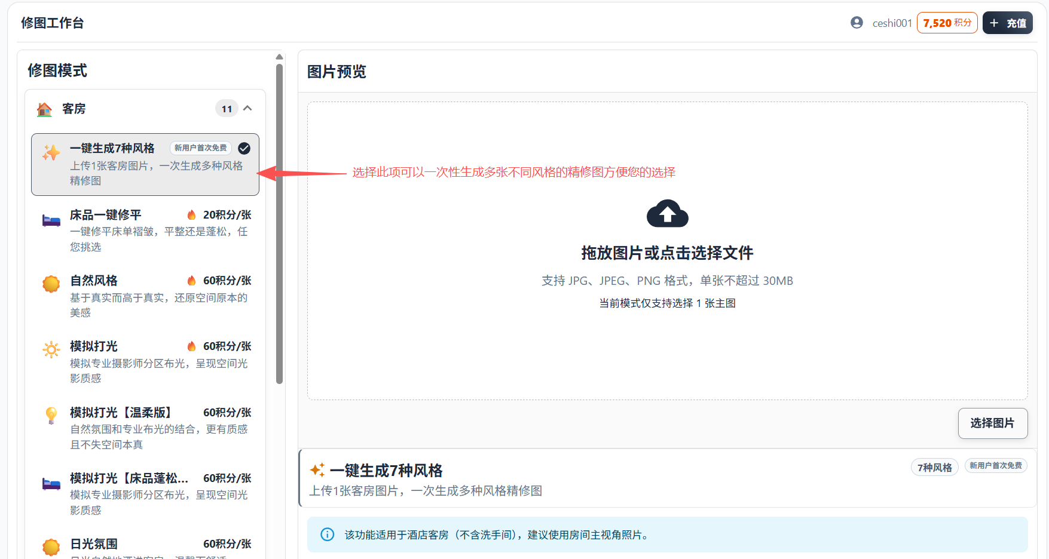

05. 批量出图使用指南
酒店像素支持大批量图片统一处理，适配连锁酒店、多门店集中上新需求：
- 一次可提交数十张图片，系统自动排队处理，全程统一修图风格、统一色调质感，杜绝门店素材风格杂乱问题。（不同会员等级可一次性批量上传的最大图片数量存在差异）
- 批量出图全程无需值守，后台可实时查看处理进度，出图后统一下载即可直接使用。
- 适合新店开业、门店素材全面更新、平台店铺装修等大批量出图场景。

06. 高阶使用技巧（精准提升出片质感）

6.1 普通手机原图最优搭配方案
手机随手拍、构图歪斜、光影杂乱原图：开启构图校正 + 不同风格的一键精修，，最大程度修复原图瑕疵，输出标准商用成片。

6.2 专业摄影师原图最优搭配方案
构图规整、横平竖直的精拍原图：关闭构图校正，仅不同风格的一键精修保留摄影师原有构图创意，仅提升画面质感，不破坏原图结构。

07. 常见问题与避坑指南
Q1：修图后画面出现裁切、小幅变化，是正常现象吗？
是正常效果。构图校正功能需要微调画面、修正透视畸变，会产生小幅裁切，目的是让空间构图更规整。原图构图标准时关闭该功能，即可避免裁切改动。
Q2：什么样的原图无法修出优质效果？
严重模糊、过曝死白、全黑逆光、主体缺失、极端角度畸变的图片，AI无法精准还原空间结构，建议重新拍摄后再上传处理。
Q3：出图效果不满意可以修改吗？
支持多重优化：可文字指令微调、局部圈选重绘，无需整张重画；效果依旧不达预期，可申请退积分，复杂场景可转接人工精修。
Q4：修后图片可以直接上传OTA平台吗？
所有成片均为平台适配高清规格，无需二次调整，可直接用于美团、携程、飞猪等OTA平台及官网、私域宣传。
Q5：多次生成同一张图，效果会有差异吗？
AI修图存在轻微质感浮动，属于正常现象。如需统一风格，建议批量一次性生成，最大程度保证画面质感统一。

08. 计费与会员说明
- 按次计费：单次修图扣除对应积分，积分随用随充，适合少量、零散出图需求。
- 会员套餐：适合门店长期、大批量出图，性价比更高，满足日常素材持续更新需求。
- 售后保障：修图效果不达标可退积分，复杂场景支持人工接手精修，保障出图效果。

09. 售后与客服支持
若在使用过程中遇到出图效果异常、功能使用疑问、批量出图问题、套餐咨询、人工修图需求，可联系官方客服一对一解答，针对性解决门店修图难题。

